 | Samodzielny Publiczny  Zakład Opieki Zdrowotnej Zespół Opieki Zdrowotnej  ul. M.C.Skłodowskiej 16, 48-340 Głuchołazy  tel.77 4391568, fax 77 4396422  e-mail: sekretariat@zoz.glucholazy.pl , www.zozglucholazy.pl
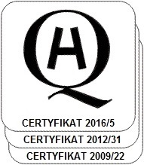 | Głuchołazy, dn. 22-01-2020

Odpowiedź na zapytanie

SPZOZ/ZP-JK/23/20

Dotyczy: przetargu nieograniczonego na : Dostawę wyrobów farmaceutycznych
Znak: ZP/02/01/2020

Czy zamawiający dopuści w Pakiecie 19 poz. 102, 103 Nebbud 0,25 mg/ml, 0,5mg/ml, x 20 w postaci ampułek, co pozwoli na złożenie konkurencyjnej oferty.
Odp. Tak dopuszczamy.

Powyższe odpowiedzi należy traktować jako integralną część SIWZ na w/w postępowanie.
Do wiadomości:
- kopia 1a/a,
- wykonawcy składający pytania,
- strona internetowa Zamawiającego.

Z poważaniem
Specjalista ds. zamówień publicznych
Jolanta Kowalik

